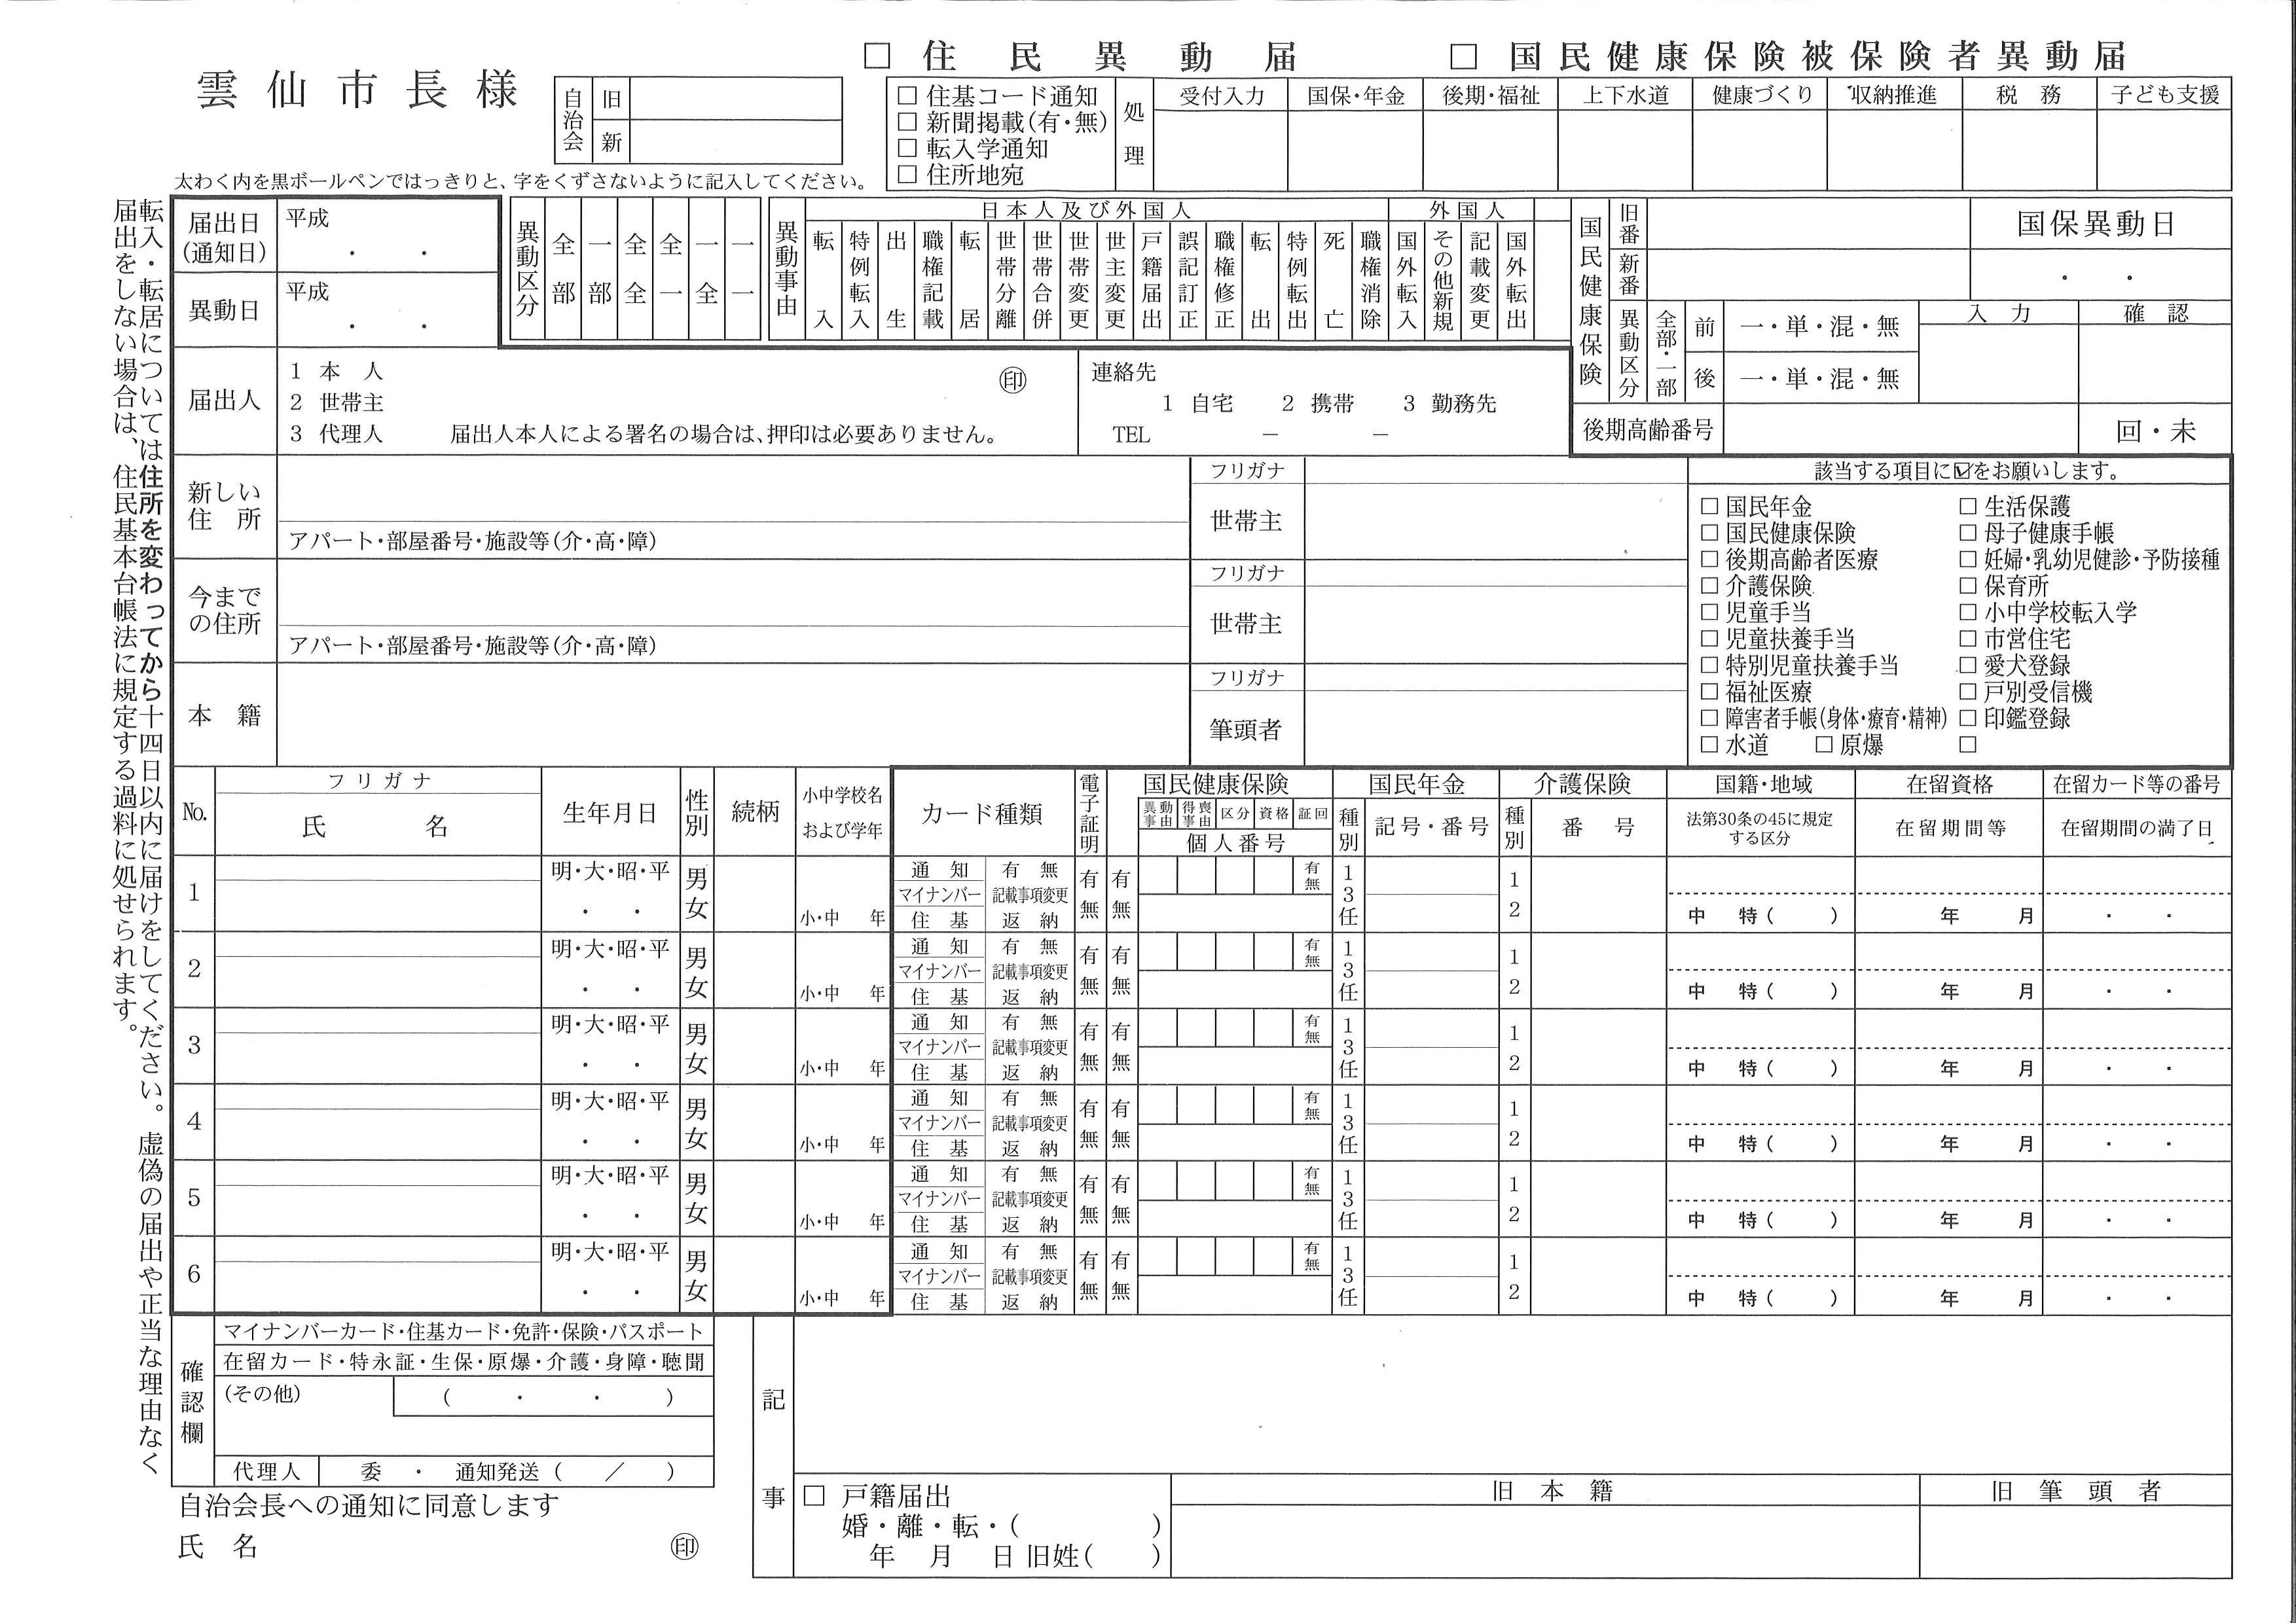

昭・平・令

昭・平・令

昭・平・令

昭・平・令

昭・平・令

昭・平・令

**国保用**

✓